**说明文档**

**刘宇埈**

**2016080044**

**软82**

1. 实验所实现的程序界面图和主要结果
2. 使用任意编程语言（如 C、C++、MATLAB、Python、Java、JavaScript 等）， 实现一个可以生成符合条件的声波信号的函数

在这里我利用matlab进行实现，由于是产生音频没有截图

1. 使用任意编程语言（如 MATLAB），实现一个可读取音频文件的函数

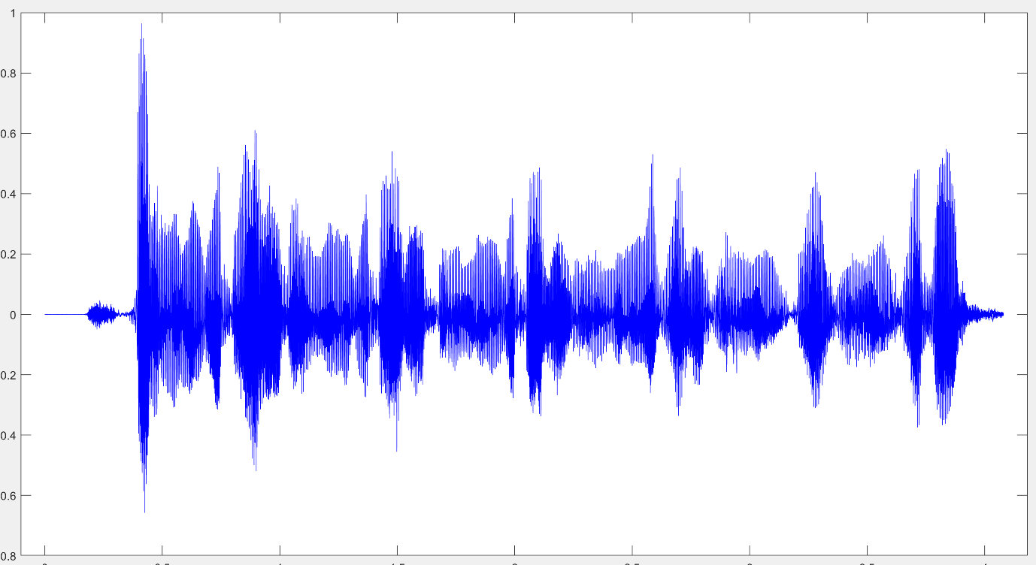

1. 使用 Android Studio 实现声波发送应用和声波接收应用（不要求使用 Android 手机）。要求发送应用能播放本地音频文件，或根据用户输入生成并 播放指定频率的音频；接收应用能根据用户指定的采样频率，将收到的声波 存储为指定格式文件（WAV）。

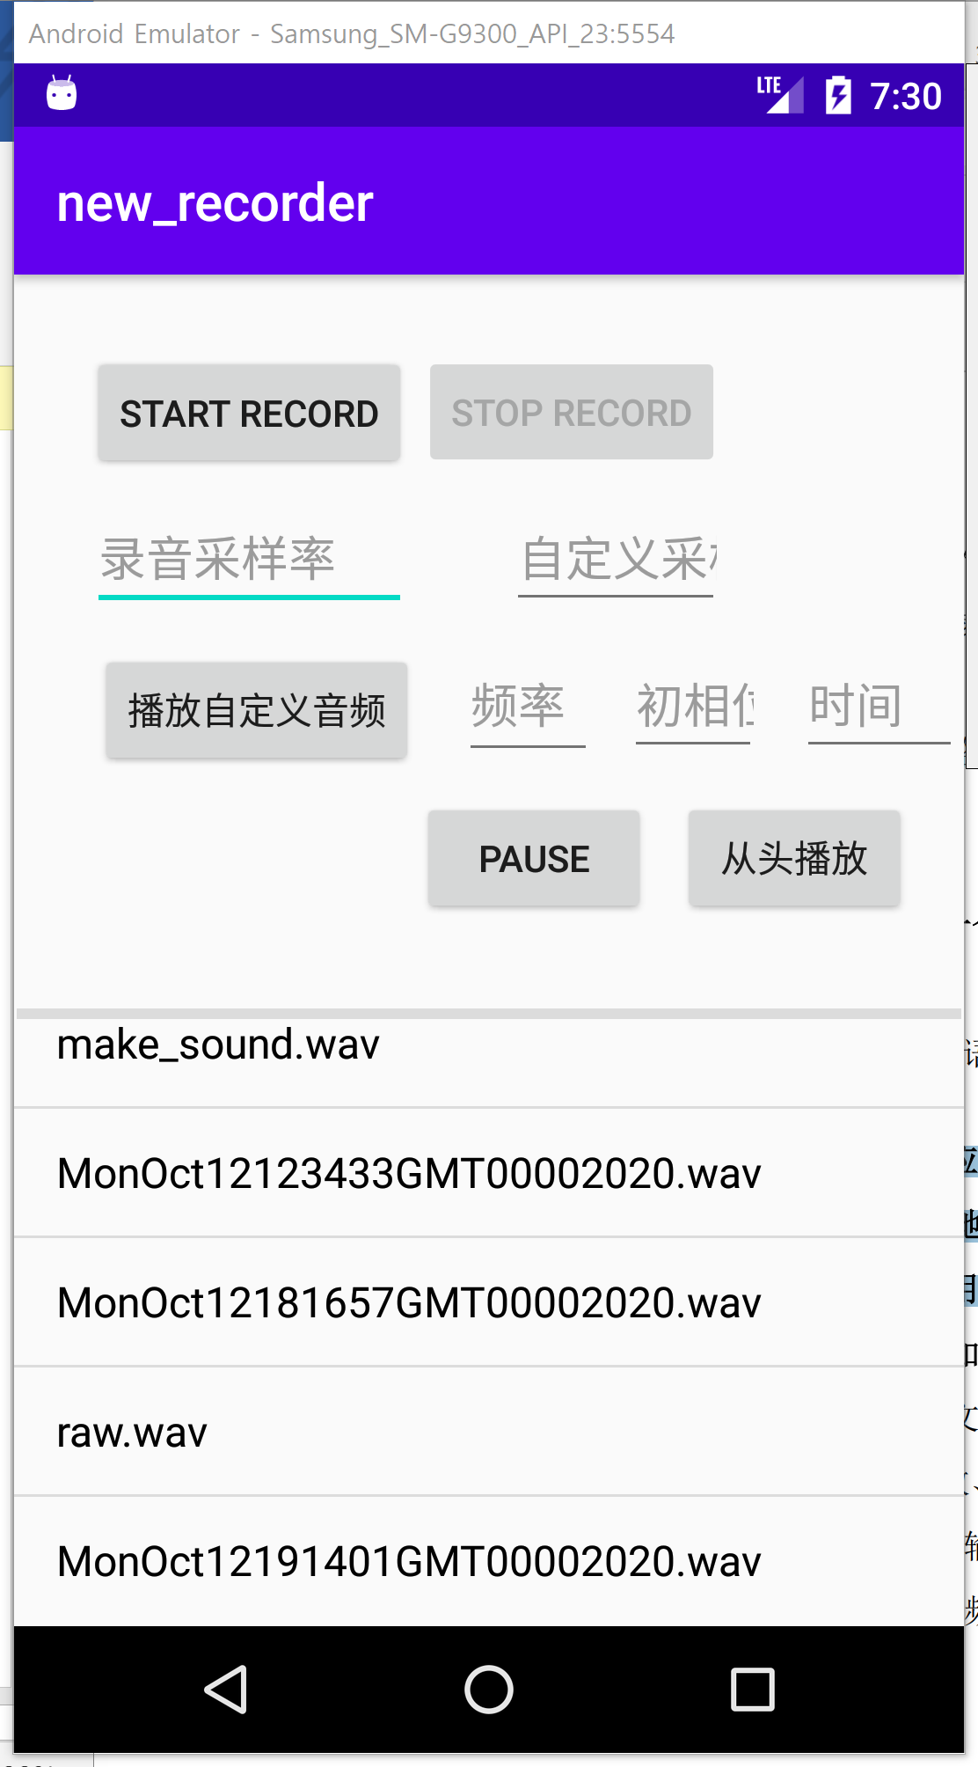

1. 实验中遇到的困难以及如何解决

这次作业对我来说困难的地方太多了，由于是刚服完兵役，很久没有用中文，不是很听懂老师的课，而且是线上上课，网络有时候卡顿，没有听清老师的课。

因为我没学过matlab和android studio,什么都是很陌生。（甚至下载也是费了我不少功夫）。

读了很多次的文档还是有很多不懂的地方，所以我问了助教，助教特别耐心的一个个给我解释了，非常感谢童率助教。

进行作业当中，进行录音，和播放自定义音频这两块比较顺利地完成，但是播放本地音频这块我觉得很难，遇到的bug非常多，所以通过stackoverflow等很多地方进行了参考。